智能纪要：25-作业如何高效完成 2026年1月18日
会议主题：25-作业如何高效完成
上传时间：1月18号（周日） 18:58 （GMT+08）

智能纪要由 AI 生成，可能不准确，请谨慎甄别后使用

总结
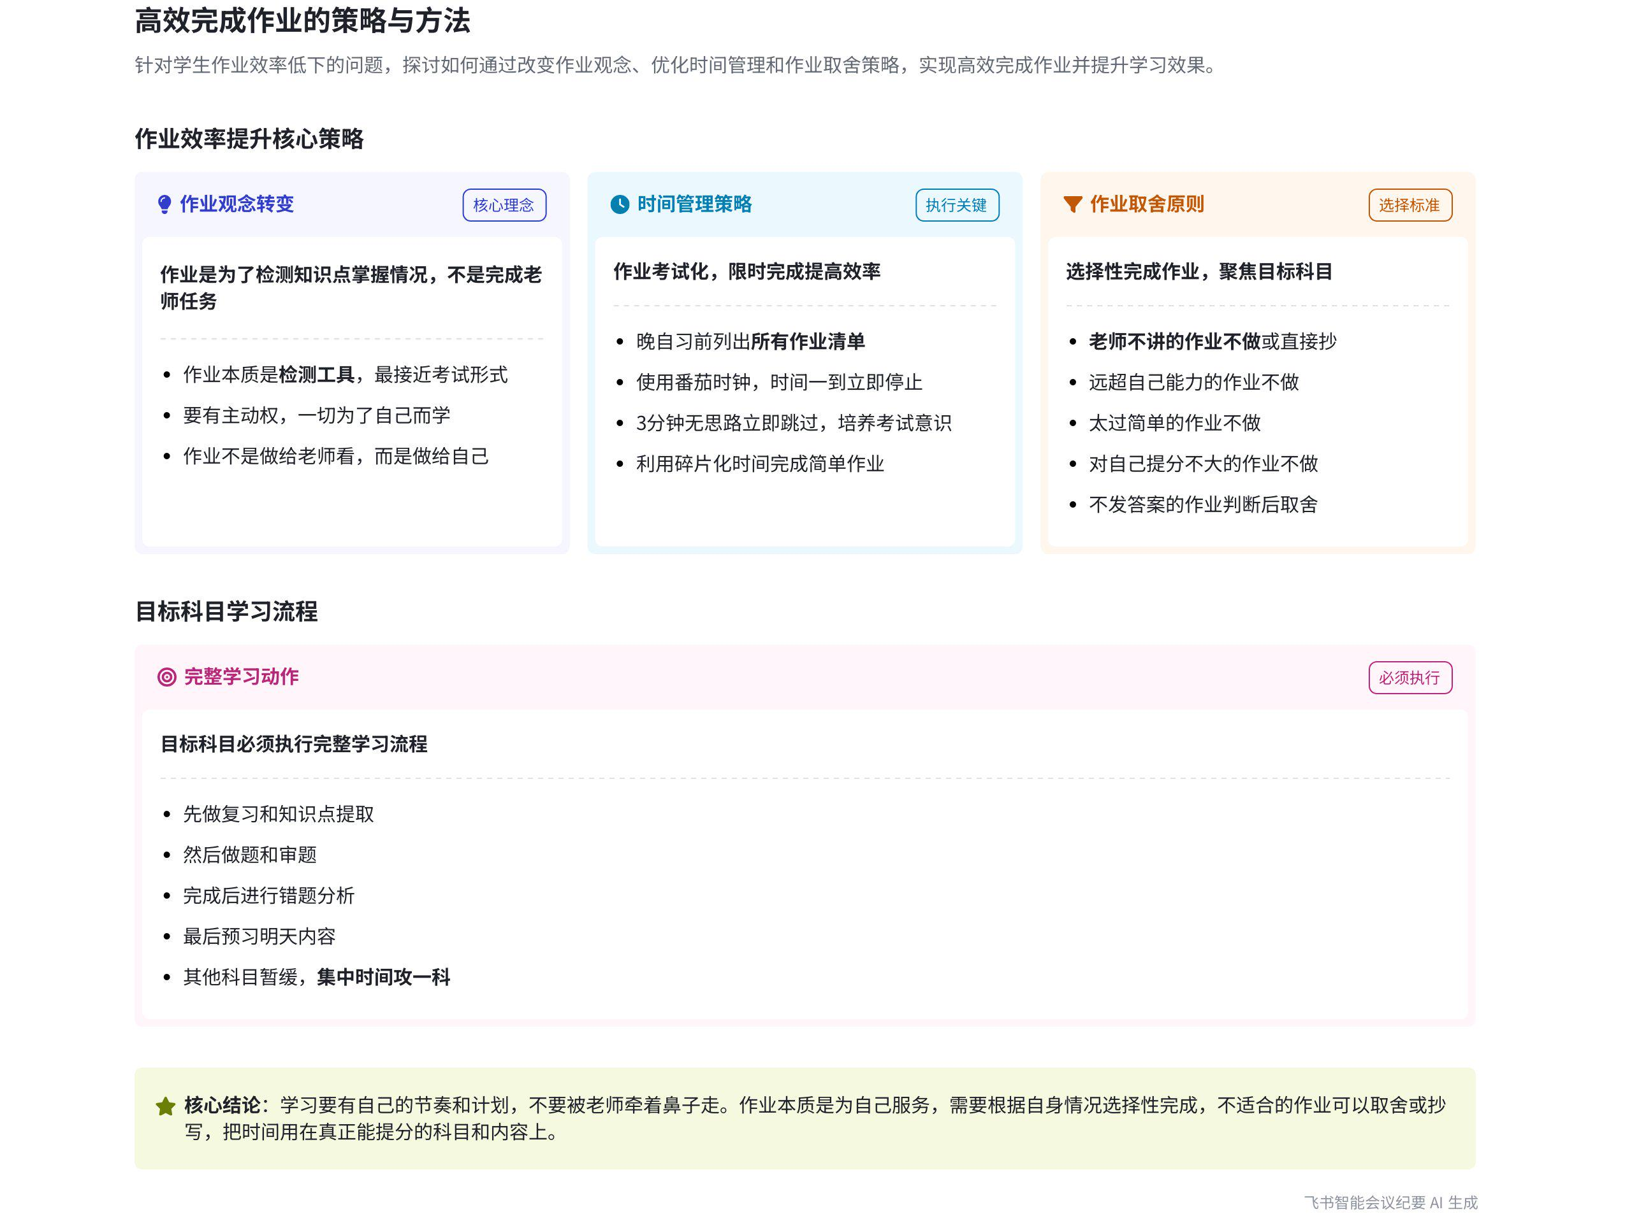
本次会议说话人1围绕学生作业问题展开讲解，先分析作业中存在的问题及作业目的，再阐述高效完成作业的方法，最后强调学生要有自己的学习节奏，内容如下：
- 作业存在的问题及目的
- 常见问题
- 目的错误：很多学生为完成老师任务而做作业，未思考作业本质，导致作业效果差。
- 做题低效：做题不限时，一道题花费大量时间，遇到不会的就翻书，不重视漏洞，且作业无取舍，没时间进行错题分析、预习和复习。
- 作业目的：作业是检测知识点运用的工具，与考试逻辑相同，关键是要将作业考试化。
- 高效完成作业的方法
- 明确学习任务
- 列作业清单：每天晚自习或做作业前，将所有科目作业列在纸上，明确当天学习任务。
- 合理分配时间：根据与教练沟通，明确当下要提高的主要科目，将大量自学时间分配给该科目，其他科目安排较少时间，但仍要高效听课。
- 目标科目学习动作
- 穿透课本：对目标科目进行课本的穿透和提取，之后再做作业。
- 完整学习流程：完成作业后，要对昨天或今天老师讲的错题进行深度分析，花 5 - 10 分钟预习明天内容，包括复习、做题、审题、错题分析和预习等完整学习动作。
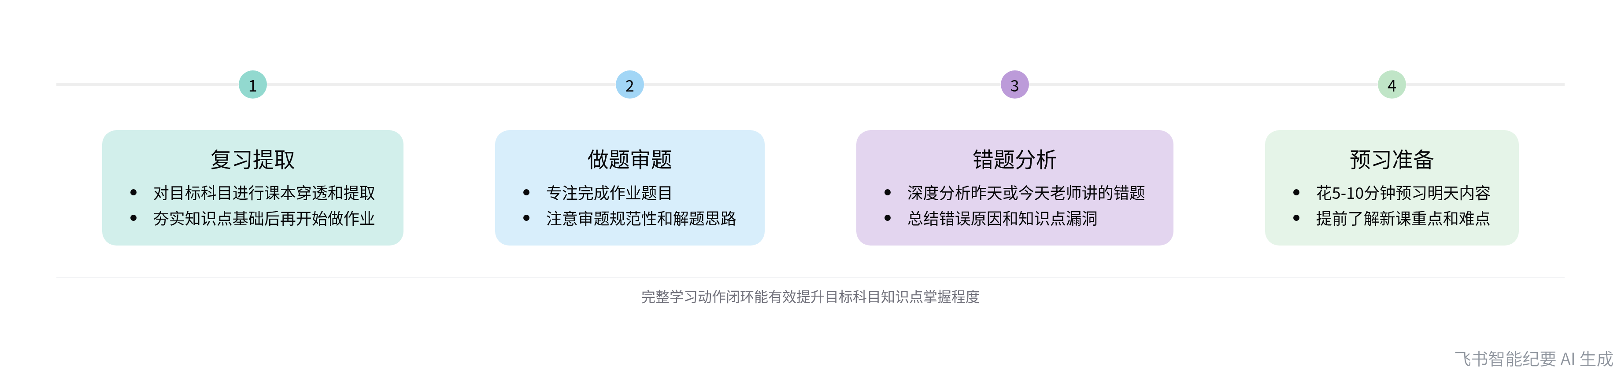
目标科目完整学习流程
- 作业取舍原则  - 不做的作业：老师不讲的作业、远超自己能力的作业、太过简单对提分不大的作业可不做或直接抄。  - 必须做的作业：老师会发答案的作业一定要做，对于必须做但不适合自己的作业，可留出专门时间抄同学的。 |  | 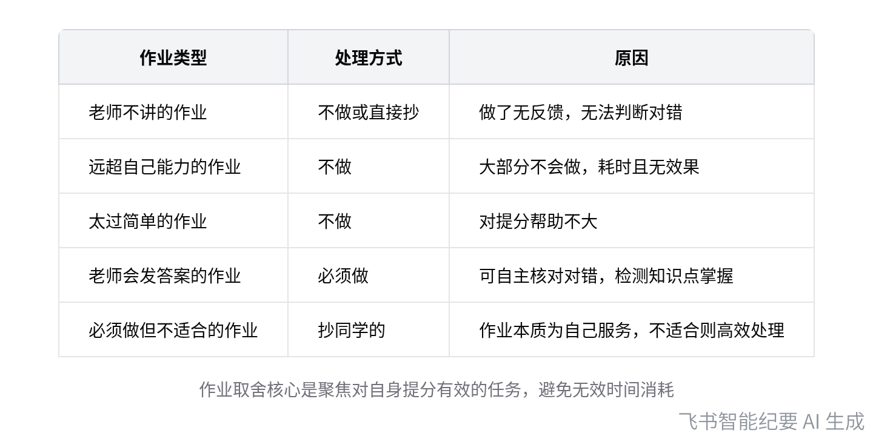  作业取舍判断标准
- 限时做题
- 时间切割任务：参考专注力之计划，用时间切割任务，时间一到立马停止，将作业当成考试，培养时间意识，把控做题进度。
- 跳过难题：一道题 3 分钟没有思路，立马跳过，保证作业高效完成。
- 利用碎片化时间
- 课间完成作业：学霸喜欢在课间完成复习后做一些简单作业，放学之后也可利用碎片时间迅速完成部分作业。
- 合理利用课程：若语文课对自己提分效果不大，可用来写作业。
- 学习要有自己的节奏
- 不被老师左右：每个老师都希望学生把时间花在自己科目上，会布置大量作业，学生不能被老师牵着走，要有自己的提分节奏和计划。
- 自行找作业：若老师布置的作业不适合自己，要自己找对自己有效的作业做，后续说话人1会讲解找作业的方法。
[该类型的内容暂不支持下载]

智能章节
00:08 讲解作业苦恼及高效完成作业的问题与方法
本章节主要围绕作业环节展开，提及很多同学在做作业上苦恼多，尤其是高中作业多做不完。强调要先实现高效作业，指出作业目的是检测知识点掌握情况，而非完成老师任务。还分析了作业低效的原因，如不限时、不会就翻书、无取舍等，建议可自己选题做，让作业更有针对性。
02:28 探讨作业目的、问题及高效完成作业方法
本章节说话人1引导思考作业的目的，指出大部分孩子做作业是为完成老师任务，但真正目的是检测知识点运用，作业与考试逻辑相同。还提出做作业关键是要作业考试化，后续会单独讲解。此次先让大家了解作业存在的问题及目的，树立理念后再思考如何高效完成作业。
03:09 高效完成作业及集中攻一科的学习建议
本章节主要围绕高效完成作业及提分科目学习展开。建议在做作业前将所有作业列在纸上明确任务，这是提升专注力的基础。要根据目标确定需提高的主要科目，自学时将大量时间分配给它。目标科目要完成穿透课本、做题、分析错题、预习等动作，且这些应在作业前完成，做完作业后也要分析错题并预习。
05:12 作业取舍原则及不适合作业的处理办法
本章节主要讨论作业的取舍问题。提出几大不做的作业，包括老师不讲、远超自身能力、太过简单、对提分不大的。强调老师会发答案的作业一定要做，没答案的作业可自行判断。对于必须做但不适合自己的作业，可等同学做完后留出专门时间抄，作业本质是为自己服务。
06:45 列计划用番茄时钟，作业考试化提升专注力
本章节强调列当日计划时要参考专注力之计划，采用时间切割任务，如同番茄时钟，时间一到无论任务完成情况如何都要立马停止。做作业要把作业考试化，有时间意识，不会的题及时跳过。将作业当成考试做能让人足够专注，把控做题进度和速度，从而快速完成作业。
07:42 目标科目完整学习，其他科目先完成作业
本章节围绕高效作业展开，强调其核心是会做，要先对目标科目进行复习和提取后再做作业，其他科目没时间可先只完成作业。若一道题3分钟没思路应立马跳过，所有计划都为目标服务，目标科目需有完整学习动作，即复习、做题、错题分析、预习，这样能提高作业效率和掌握程度。
09:04 利用碎片时间及判断课程价值高效完成作业
本章节主要围绕高效完成作业展开。建议利用碎片化时间，如放学、课下，学霸常利用课间复习后完成简单作业，晚上也尽早做简单作业不拖延。还提出若语文课对你提分效果不佳，比如不听也能考90 - 100分，可用来写作业。做到这些方案，作业效率会逐步提高。
10:02 高效作业核心是有自己节奏并取舍做题
本章节主要围绕高效作业的核心理念展开。强调学习是自己的事，要有自己的提分节奏和计划，不用太过在意老师看法，不能被老师布置的大量作业牵着走。若作业不适合自己，要取舍地做，自己找合适题目，后续会讲如何找。之后将进入对有效作业的讨论。
[该类型的内容暂不支持下载]

关键决策
- 关键决策：学生应学会高效且有取舍地完成作业，以提高学习效率和成绩。
- 问题：学生在做作业时存在诸多问题，如为完成任务而做、缺乏时间意识、不会取舍等，导致作业效果不佳，影响整体学习效果。
- 讨论方案：
- 说话人1提出要明确作业目的是检测知识点掌握情况，将作业考试化。
- 每天做作业前先列计划，明确学习任务，并根据目标科目合理分配时间。
- 有几大作业不做，包括老师不讲的、远超自己能力的、太过简单的、对提分不大的作业；对于必须做但不适合自己的作业，可抄同学的。
- 用时间切割任务，限时完成作业，一道题3分钟没思路就跳过。
- 目标科目要完成完整的学习动作，即复习、做题、错题分析、预习；其他科目可先完成作业。
- 利用碎片化时间完成作业，如课间、放学之后，对效果不好的语文课可用来写作业。
- 决策依据：让学生掌握正确的作业方法，有自己的学习节奏和计划，提高作业效率和学习效果。

[该类型的内容暂不支持下载]

金句时刻
「作业的意义本质上是为了检测你知识点的掌握情况，它只是检测的一个工具，作业不是为了完成老师的任务，而是为了检测自己哪里不会，一切是为了自己而学的，而不是为老师。」
—— 说话人 1，明确指出作业的真正目的，强调学习的自主性，能让学生重新审视作业的意义，引发思考。

「高效、高专注地完成作业的关键在于有足够的专注力，而专注力的本质就是做好计划，计划的本质就是清楚知道自己今天要做什么。」
—— 说话人 1，清晰阐述了高效完成作业与专注力、计划之间的关系，为学生提供了提高作业效率的重要思路。

「学习是你自己的事情，你要有自己的节奏和计划，每个老师都希望你把时间放在他的科目上，但不一定是对你最重要的，你自己心里要有自己的提分节奏，不用太过在意老师的看法。」
—— 说话人 1，突出了学习的自主性和自我规划的重要性，提醒学生不要被老师的作业安排牵着走，要有自己的判断。
[该类型的内容暂不支持下载]

相关链接
- 妙记：25-作业如何高效完成
- 文字记录
- 25-作业如何高效完成 2026年1月18日

